福建湄洲湾氯碱工业有限公司
2019年工会会员生日蛋糕券采购项目生日蛋糕券采购公开比选公告
编号：LJ-GXB-2019-0002
福建湄洲湾氯碱工业有限公司2019年工会会员生日蛋糕券采购项目生日蛋糕券采购，进行国内公开比选，现欢迎国内合格参选人对该项目服务进行密封比选。
- 招比选内容:
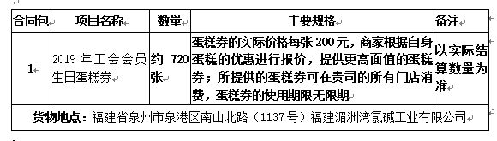
- 参选人资格要求
（1）参选人应具备独立法人资格且有能力提供服务的客商且地址在泉州市泉港区；
（2）单位负责人为同一人或者存在控股、管理关系的不同单位，不得同时参加本次比选活动。
（3）本招比选项目不接受联合体参选。
3、发放比选文件时间、地点：凡愿意参加公开比选的合格参选人请于2019年02月14日起（法定公休日、法定节假日除外），每天上午9时00分至11时00分，下午 15 时 00 分至 17 时 00 分（北京时间，下同），到福建湄洲湾氯碱工业有限公司（地址：泉州市泉港区南山北路1137号）收取比选文件。
4. 比选截止时间：比选文件应在2019年02月24日17时 00 分（北京时间）前按下述地址送至 福建湄洲湾氯碱工业有限公司纪检监察室（地址：泉州市泉港区南山北路1137号）或邮寄，收件人：蔡贞晶逾期收到或不符合规定的比选文件恕不接受。
5. 开选时间、地点：2019年 02月25日或另行通知（北京时间）在福建湄洲湾氯碱工业有限公司（地址：泉州市泉港区南山北路1137号） 比选开选。
6．本次比选采用面值最高价中选的比选办法。
招比选人名称：福建湄洲湾氯碱工业有限公司
招比选人地址：福建省泉州市泉港区南山北路1137号
电话：0595-87027337，传真：0595-87027389
联系人：吴先生
邮箱：mzwljxmb@163.com
公司纪检监察室：0595-87027062 联系人：赖主任
集团纪检监察室：0591-87625133 联系人：林主任

福建湄洲湾氯碱工业有限公司企业管理部
2019年2月14日

